14-04-2020: Give me a break
Deze tips gaan over pauzes/ rust nemen:
We kennen dat gevoel allemaal wel, dat je achter de computer bezig bent en ineens is het alweer 1,5-2 uur later… soms merk je dat pas omdat je ergens pijn begint te krijgen, of als iemand je komt roepen voor het eten.
Het is niet gezond, maar óók niet effectief om lang achter elkaar (achter de computer) door te werken: ongemerkt neemt de concentratie af en daardoor kost het meer tijd en maakt u meer fouten. Regelmatig even pauze nemen verdient zichzelf dus al heel snel terug! Daarom hier wat tips:
Tip 1) Uit onderzoek is gebleken dat micropauzes zeer effectief zijn in het voorkómen van klachten.
Kent u de Pommodoro-methode al? Deze gaat over concentratie en over pauzes:
- Drink weinig of geen koffie (daar word je druk van, waardoor je makkelijker afgeleid raakt)
- Zet je telefoon in vliegmodus
- Zet ColdTurkey of SelfControl aan op je laptop en blokkeer Facebook, mail, vi.nl en nu.nl.
- Werk 25 minuten geconcentreerd en neem dan 5 minuten pauze waarin u even opstaat en gaat bewegen. Na 3-4 cycli hiervan neemt u een langere pauze van een een kwartier tot een half uur (of naar behoefte tot een uur lunchpauze, tip van de redactie).
Tip 2) Een alternatief, voor wie het irritant vindt om onderbroken te worden door een alarm : deel uw werk op in kleine taakjes van ca 10-20 minuten en neem dan een heel korte pauze met de duur van ongeveer 3 rustige ademhalingen (dat is te overzien toch?)
Tip 3) In zo’n micropauze doet u dan in elke pauze een andere oefening, zoals:
- draai wat ontspannen rondjes met uw schouders
- draai halve maantjes met uw hoofd d.w.z. alleen voorlangs heen en weer (want achterlangs is belastend voor uw nekwervels)
- Trek uw kin flink in en buig zo uw hoofd een tikje voorover; hiermee rekt u uw hoge nekspieren
- Schud uw armen, polsen en handen even los
- Leg uw handen achter uw nek met uw ellebogen opzij en buig zo achterover over uw rugleuning; hiermee strekt u uw bovenrug (maar niet uw nek!) en rekt u uw borstspieren
- Rek uw onderarm- en handspieren door met uw andere hand uw pols en vingers achterover of voorover te buigen
- Vouw uw vingers van beide handen in elkaar en draai zo rondjes met uw polsen
- Oogoefeningen: dichtknijpen-opensperren, scheel kijken, rondjes draaien
- Zet uw onderrug in beweging door voor- en achterover of naar links en rechts te wiebelen over uw zitbeenknobbels
- Trek afwisselend de ene en de andere knie naar uw borst (wel even de stoel naar achter schuiven om deuken in uw knieën en het tafelblad te voorkomen 😉)
- Leg afwisselend de ene over de andere knie op de “damesmanier” en pak uw knie met de andere hand vast om de bilspier een beetje te rekken
- Leg afwisselend het ene op het andere been op de “mannenmanier” (met de knie naar buiten)
- Een paar keer opstaan en gaan zitten
- Leg uw handen op uw buik en volg met uw aandacht hoe die meedeint met uw adembeweging (bol bij inademen, weer plat bij uitademen), zonder te forceren
- Drink een glas water
Tip 4) Als u even niet hoeft te typen, laat uw handen dan niet boven het toetsenbord zweven, maar leg ze even op tafel of in uw schoot te rusten.
Tip 5) wissel uw actieve zithouding, zie nieuwsbrief van vorige week (foto 1) , af met een goede gesteunde zithouding (zie foto 2). Zorg dat u dan ook goed met uw bovenrug tegen de rugleuning steunt, waardoor ook uw nek recht blijft. De verleiding is groot om uw hoofd als het ware weer naar het beeldscherm te laten ‘zuigen’ en daardoor met een ‘zwanenhals’ te gaan zitten. Let op dat u uw schouders ontspannen blijft houden.

Take your break! 😉
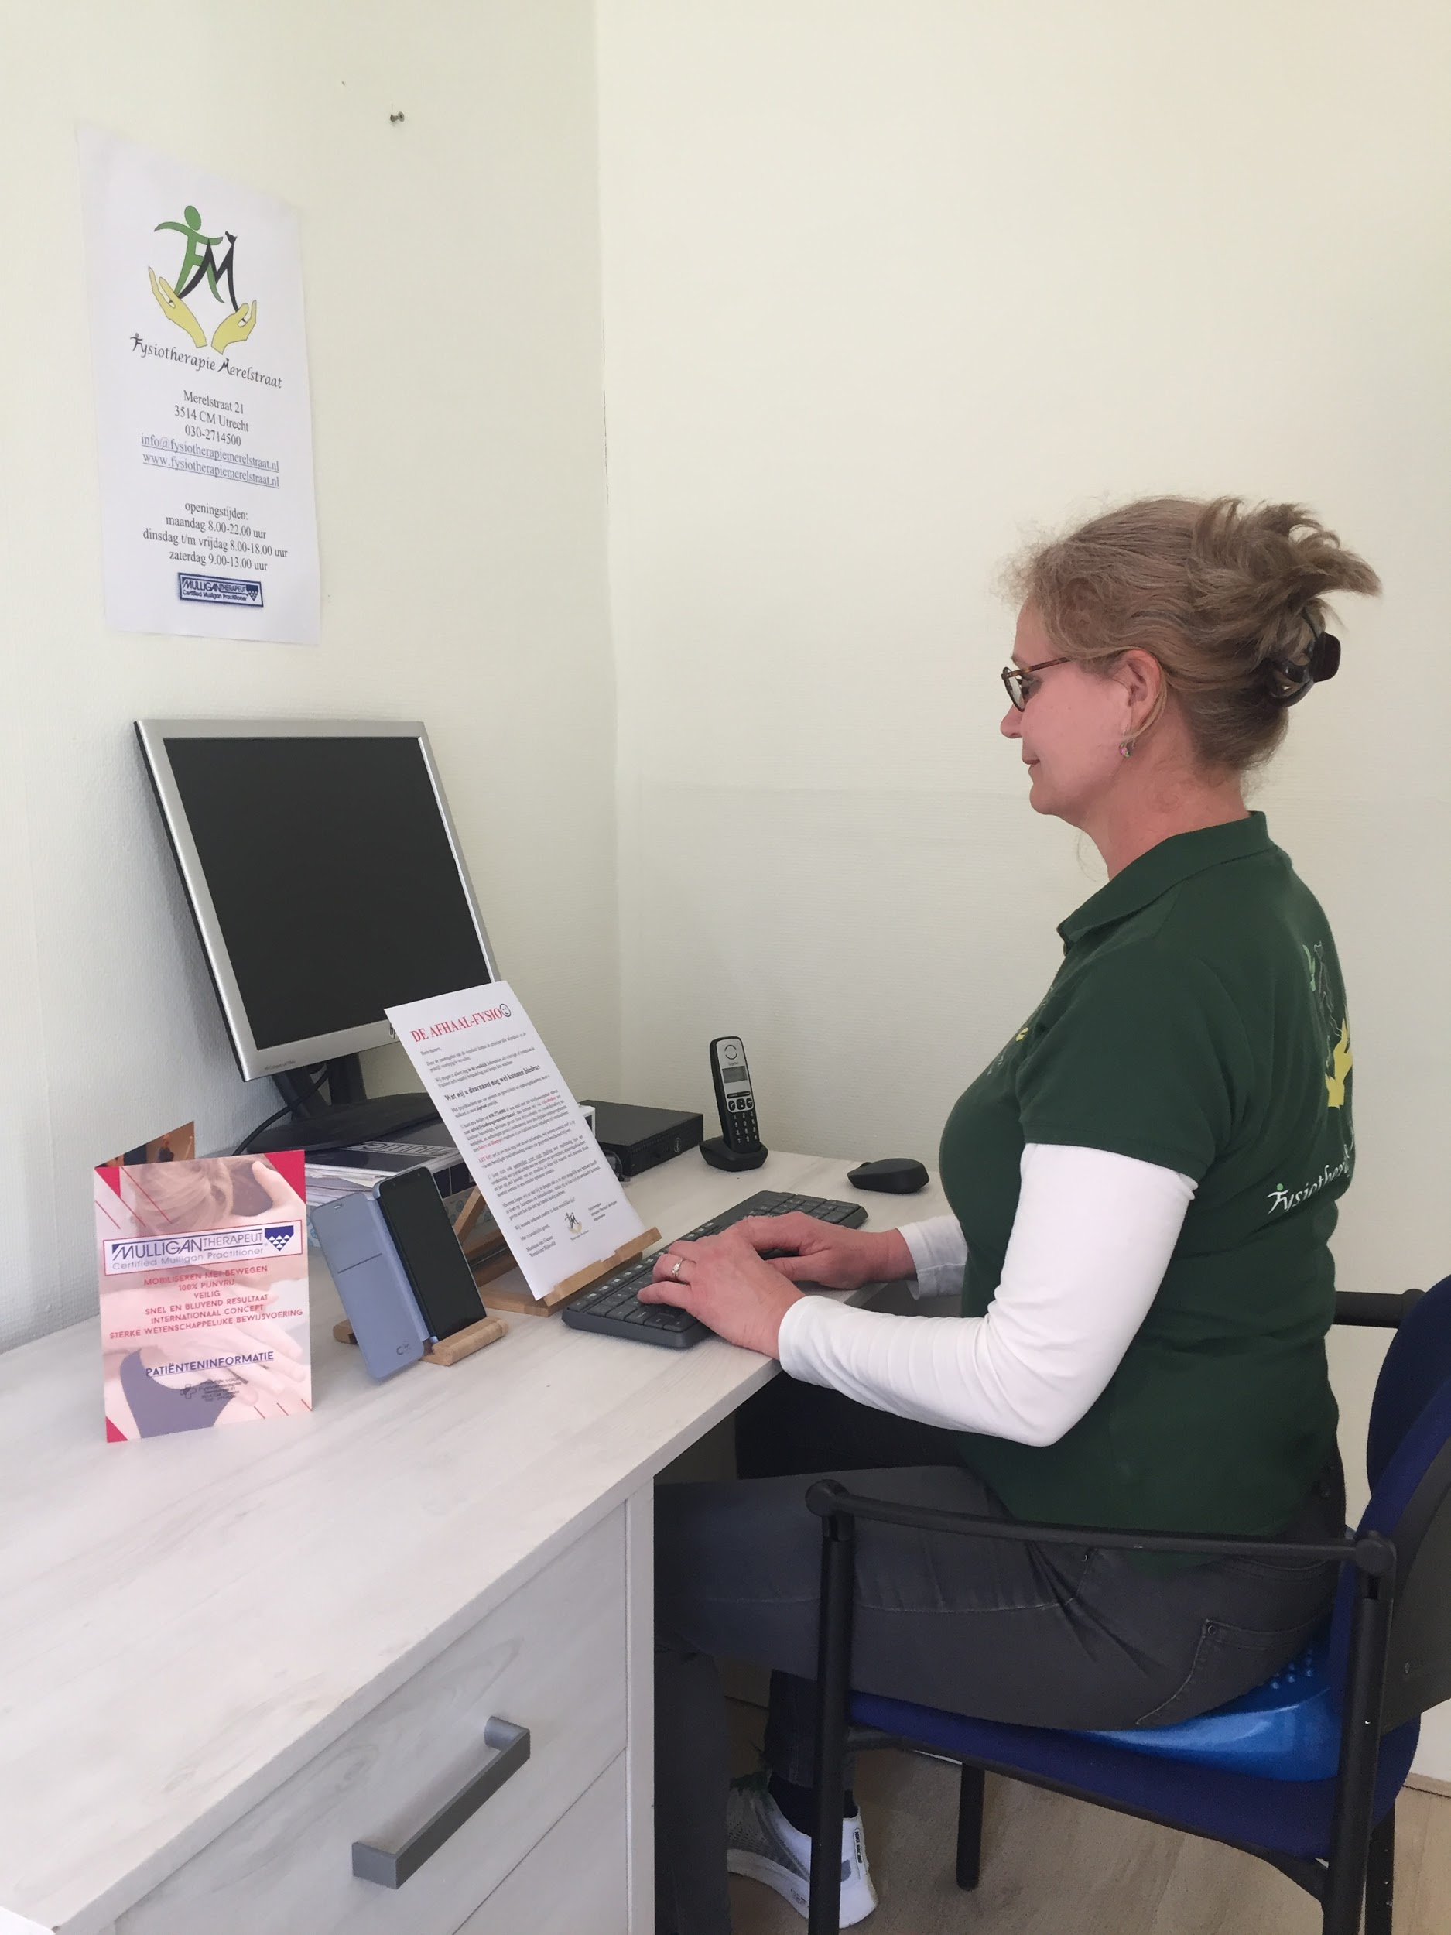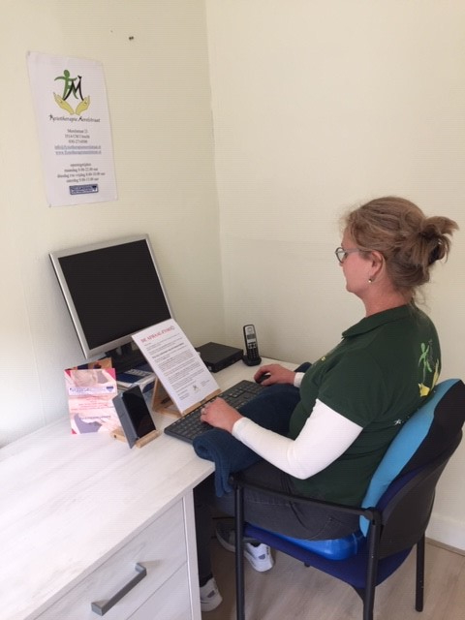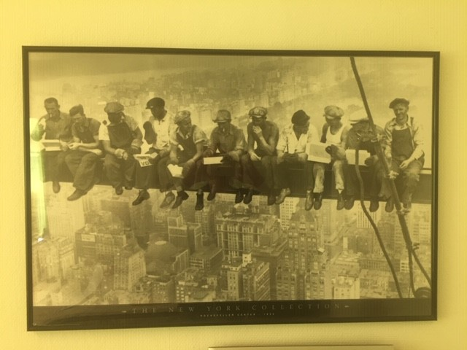
foto 1 foto 2
We zijn benieuwd wat uw resultaten zijn van deze tip:
Als u ons een reactie stuurt (afhaalfysio@fysiotherapiemerelstraat.nl) kunnen we uw tip misschien weer met anderen delen (geeft u het dan aan als u uw naam daarbij vermeld wilt hebben)

Als u onze tips in ‘t vervolg via de mail wilt ontvangen, meld u dan aan door een mail te sturen naar info@fysiotherapiemerelstraat.nl o.v.v. “aanmelden DE AFHAAL-FYSIO”.
U mag deze blog doorsturen, maar wel graag in z’n geheel dus met vermelding van ons als bron.
Met vriendelijke groet,
Monique van Giezen & Wendeline Bijleveld
De Afhaal-Fysio (onderdeel van Fysiotherapie Merelstraat)
Merelstraat 21
3514 CM Utrecht
030-2714500
www.fysiotherapiemerelstraat.nl
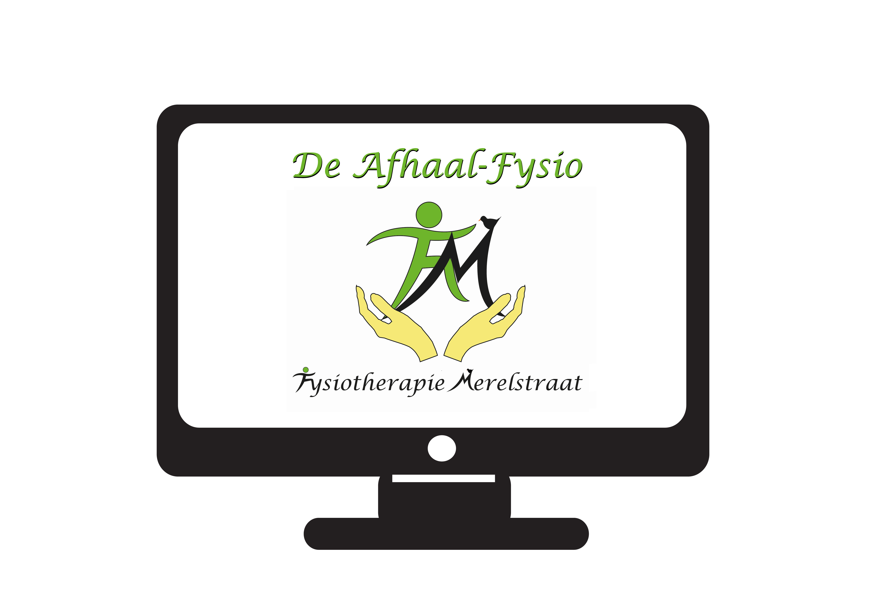
Manuele therapie Mulligan
Bindweefsel- en ketenmobilisaties en tapen
Bekkentherapie
(Werk)houdingstherapie
Haptonomie
Craniotherapie

